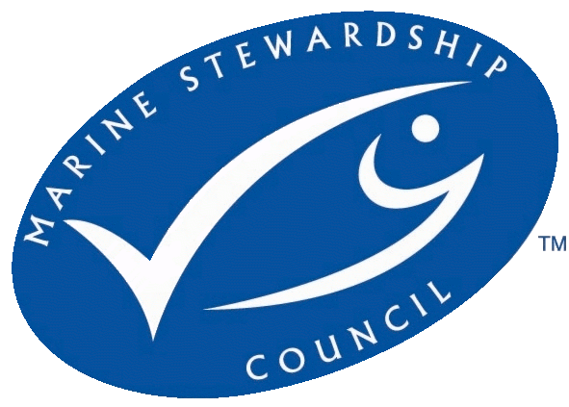
Comunicado de Prensa
Para publicarse el jueves 2 de mayo 2024
El apetito por el atún de origen sostenible no se ha visto afectado por la crisis del costo de vida
El atún vendido con la ecoetiqueta o sello azul del Marine Stewardship Council (MSC) aumentó casi un 10%, pasando de 196,363 toneladas métricas en 2022-23 a 217,300 tm en 2023-24, según datos del MSC. Estas cantidades se han aumentado en casi 60% en los últimos dos años desde 2020-21, cuando las ventas globales eran de apenas 137,600 tm.
La mayor parte del atún certificado con ecoetiqueta del MSC es enlatado, pero los datos también incluyen ventas de atún fresco, congelado, en comidas preparadas o en alimentos para mascotas.
El atún enlatado es una fuente nutritiva y asequible de proteínas y ácidos grasos omega-3 que desde hace tiempo es un básico en la despensa. A medida que el costo de vida ha aumentado en todo el mundo, muchos blogueros de alimentos económicos, o 'tinfluencers', han recurrido al atún enlatado para recetas que van desde horneados de pasta hasta ensaladas.
El gran aumento en la venta de atún certificado bajo el Estándar del MSC muestra que garantizar que el pescado provenga de fuentes sostenibles sigue siendo una prioridad para los consumidores a pesar de la presión sobre los presupuestos familiares.
Luciano Pirovano, director de Sostenibilidad de Bolton Food & Tri Marine, afirmó: "La tendencia es clara. La sostenibilidad se está convirtiendo en un elemento clave general de la marca y la calidad del producto. Por lo tanto, es imprescindible".
Los datos sobre el atún enlatado se revelan en una nueva publicación anual del MSC. El Anuario de Atún Sostenible es un análisis sobre el mercado mundial de atún sostenible que muestra el progreso y el impacto de la certificación del MSC en el agua, en los mercados y en las comunidades de todo el mundo. El informe está lleno de estas historias y detalles cruciales, de personas que trabajan juntas para marcar la diferencia en el planeta. También perfila las principales marcas de todo el mundo que impulsan el crecimiento de productos con la ecoetiqueta del MSC, mostrando cómo están cumpliendo las expectativas de los consumidores al ofrecer pescados y mariscos sostenibles.
La cantidad total de atún capturado cada año ha estado aumentando constantemente desde la década de 1950, según el Informe del Estado Mundial de la Pesca (SOFIA) de la FAO de la ONU. Su último informe SOFIA muestra que en 2020 se capturaron más de 2.8 millones de toneladas de atún barrilete en peso vivo y más de 1.5 millones de toneladas de atún aleta amarilla en peso vivo. Se espera que se publique un informe SOFIA actualizado en junio de 2024.
A finales del 2023, el atún certificado bajo el Estándar del MSC representaba alrededor del 33% del total de capturas globales. Si se incluyen las pesquerías vinculadas al MSC para mejorar sus prácticas, pero que no están plenamente certificadas, la cifra asciende al 53%.
La investigación que muestra que un tercio de las poblaciones de las siete especies principales de atún estaban siendo pescadas a niveles biológicamente insostenibles llevó a la ONU en 2016 a designar el 2 de mayo como el Día Mundial del Atún para concientizar sobre el hecho de que las poblaciones de atún estaban amenazadas por una demanda abrumadora. Desde entonces, muchas pesquerías han mostrado un gran compromiso para mejorar las prácticas y garantizar la sostenibilidad del atún. El reciente informe de la Fundación Internacional para la Sostenibilidad de los productos del mar mostró que el 86% de la captura mundial de atún provenía de poblaciones en niveles saludables.
Nicolas Guichoux, director de Programas del MSC, dijo: "No sorprende que el atún enlatado sea un producto tan popular: es delicioso, saludable y, en estos tiempos económicamente difíciles, ofrece una buena relación calidad-precio. Pero es importante que no se convierta en víctima de su propio éxito.
"Para proteger el suministro de atún, necesitamos asegurarnos de que se esté pescando de manera sostenible. El aumento en las ventas de atún proveniente de fuentes sostenibles muestra cuánto entienden esto los compradores".
El atún es migratorio, por lo que las poblaciones pueden ser compartidas por muchos países diferentes, que deben llegar a un acuerdo sobre las medidas de gestión necesarias para garantizar la pesca sostenible. Esto puede representar un desafío significativo para las pesquerías de atún y las Organizaciones Regionales de Ordenación Pesquera (OROP). Por ejemplo, el Pacífico Central Occidental es hogar de más de la mitad del atún barrilete del mundo, la especie de atún más popular. Actualmente, 26 naciones responsables de la pesca de atún en esa región están en negociaciones a largo plazo para acordar normas destinadas a asegurar que las poblaciones de atún nunca se sobreexploten.

#Fin#

Para consultas:
Andrea Talamantes, Gerente de Comunicaciones América Latina, MSC
Mail: andrea.talamantes@msc.org

Marine Stewardship Council
Marine Stewardship Council (MSC) es una organización internacional sin ánimo de lucro que establece una serie de estándares con base científica y mundialmente reconocidos en materia de pesca sostenible y de trazabilidad de productos pesqueros. Su sello azul y su programa de certificación reconocen y premian las prácticas pesqueras sostenibles y, además, ayudan a crear un mercado más sostenible para los productos del mar. Se trata del único programa de certificación y etiquetado ecológico para pesquerías de captura que cumple los requisitos de buenas prácticas establecidos por la Organización de las Naciones Unidas para la Agricultura y la Alimentación (FAO) y por ISEAL, la Alianza Internacional de Acreditación y Etiquetado Social y Ambiental.
Para más información, visite nuestra página web en msc.org o nuestra cuenta de Twitter. @MSCenAL

